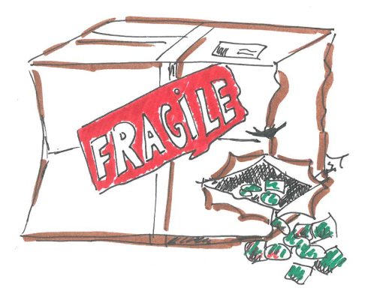
Transportschaden soll nicht Ihr Schaden sein!

Wie handeln Sie richtig bei Transportschäden?

Verpackung außen beschädigt?
- In Gegenwart des anliefernden LKW-Fahrers auspacken und den Schaden auf dem Speditionsauftrag bescheinigen lassen
- Sofort Meldung an Kerfa GmbH Bereich Axel Tiede Sicherheitstechnik oder Versender

Verpackung außen einwandfrei, Inhalt beschädigt?
- Sofort nach Feststellung den Sachverhalt schriftlich an Spedition und Kerfa GmbH Bereich Axel Tiede Sicherheitstechnik melden
- Den Sachverhalt fotographisch dokumentieren.
- Bei Transportschäden bitte die Meldefrist von 4 Tagen nach Anlieferung beachten
- Ohne die Durchführung der oben genannten Punkte ist eine Schadensbearbeitung nicht möglich
In beiden Fällen vor Einbau der Teile Rücksprache mit der Kerfa GmbH Bereich Axel Tiede Sicherheitstechnik aufnehmen!
(www.axel-tiede.de, info@axel-tiede.de, Tel.: +49 2331 9461 25, Fax: +49 2331 9461 48)

Damage during transportation
is not supposed to be your problem!
How to manage damage during transportation?
Wrapping damaged?
- Unpack the unit together with truck driver and let him confirm the damage on the forwarding order
- At once a message to Kerfa GmbH Bereich Axel Tiede Sicherheitstechnik office or dispatcher
Wrapping without damage, unit damaged?
- Inform forwarder and Kerfa GmbH Bereich Axel Tiede Sicherheitstechnik office right after detection in written
- Take photographs
- Please note that there is a 4 day deadline after delivery for information regarding transportation damage
- Without the realization of the above mentioned rules of conduct it is not possible to treat the damage

In both cases please contact the forwarder and Kerfa GmbH Bereich Axel Tiede Sicherheitstechnik before installing the pieces!
(www.axel-tiede.de, info@axel-tiede.de, Tel.: +49 2331 9461 25, Fax: +49 2331 9461 48)

LOS DAÑOS POR EL TRANSPORTE
no tienen por que ser suyos!
¿Cómo actúa usted adecuadamente en caso de daños por el transporte?
¿El embalaje está dañado por fuera?
- Desempaquetar / desenvolver la mercancía en presencia del conductor de camión de la entrega y certificarse los daños en el formulario del encargo de la empresa transportista.
- Avisar inmediatamente la oficina de Kerfa GmbH Bereich Axel Tiede Sicherheitstechnik o al remitente del envío.

¿El embalaje está en buen estado por fuera, pero el contenido está dañado?
- Inmediatamente después de averiguar los daños avisar la empresa transportista por escrito sobre el estado de cosas.
- Documentar los hechos con ayuda de fotos.
- En caso de daños por el transporte se ruega respetas el tiempo límite de aviso al transportista de 4 días a partir del día de la entrega.
- Sin la realización previa de los pasos mencionados arriba no es posible evaluar los daños.

En ambos casos se ruega ponerse en contacto con Las Oficinas de Kerfa GmbH Bereich Axel Tiede Sicherheitstechnik antes de instalar las piezas!

(www.axel-tiede.de, info@axel-tiede.de, Tel.: +49 2331 9461 25, Fax: +49 2331 9461 48)

Les dommages subis lors du transport
ne doivent pas vous causer de problèmes!

Que faire si le matériel a été endommagé lors du transport?

Emballage détérioré (visible à l'extérieur) ?
  - Ôter l'emballage en présence du chauffeur, et lui faire marquer sur le bon de livraison quels sont les dommages constatés.
  - Faire parvenir l'information au bureau de Kerfa GmbH Bereich Axel Tiede Sicherheitstechnik concerné

Emballage en bon état, matériel détérioré à l'intérieur ?

  - Après avoir détecté les dommages, signalez le problème au transporteur par ecrit, avec copie au bureau de Kerfa GmbH Bereich Axel Tiede Sicherheitstechnik
  - Prenez des photos du matériel abîmé
  - Attention ! les dommages subis lors du transport doivent être signalés au maximum 4 jours après la date de livraison du matériel
  - Sans le respect de ces procédures, nous ne pourrons plus prendre en compte votre réclamation, ni faire valoir nos droits auprès du transporteur

Dans les deux cas, contactez la Kerfa GmbH Bereich Axel Tiede Sicherheitstechnik avant l'installation du matériel!

(www.axel-tiede.de, info@axel-tiede.de, Tel.: +49 2331 9461 25, Fax: +49 2331 9461 48)

